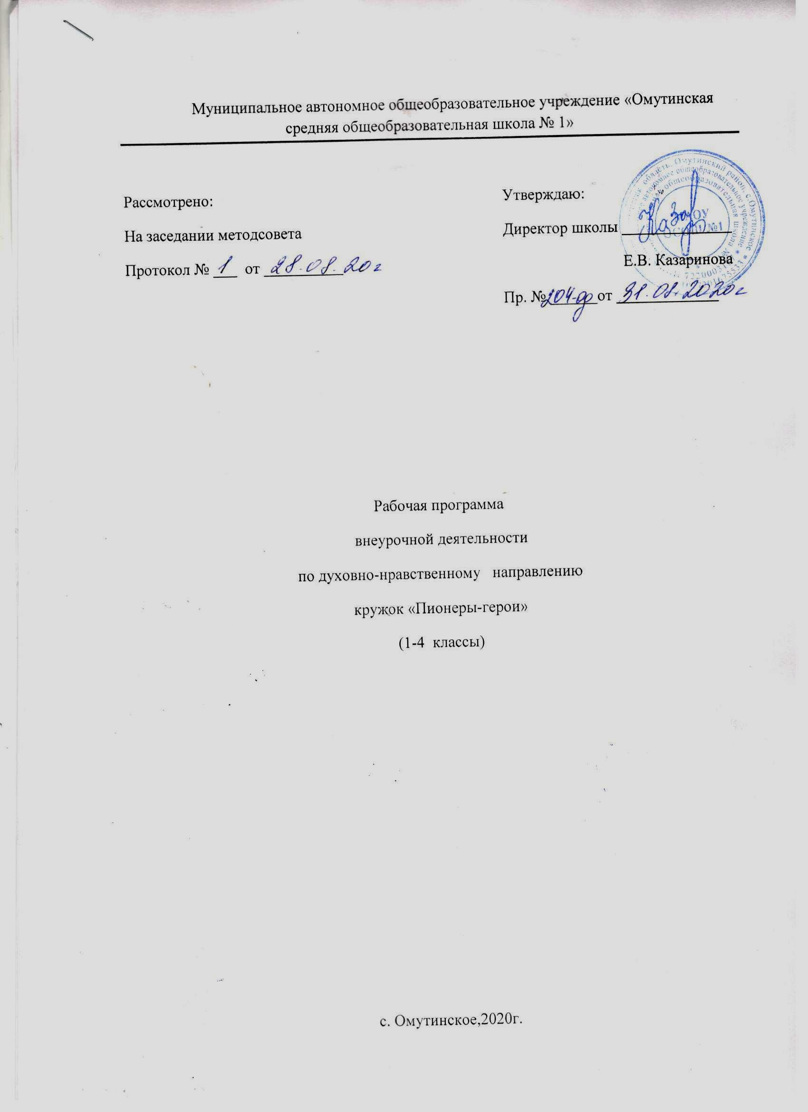

1.Планируемые результаты
освоения обучающимися программы внеурочной деятельности

В результате изучения программы кружка «Пионеры - герои» у школьников будут сформированы личностные универсальные учебные действия:
- осознание себя членом общества и государства самоопределение своей российской гражданской идентичности, чувство любви к своей стране, выражающееся в интересе к ее истории и культуре;
- учебно-познавательный интерес к новому материалу и способам решения новой частной задачи;
- способность к самооценке на основе критерия успешности занятий;
- эмпатия как понимание чувств других людей и сопереживание им.
Регулятивные универсальные учебные действия:
- Планировать свое действие в соответствии с поставленной задачей и условиями ее реализации;
- Осуществлять итоговый и пошаговый контроль по результату;
- Оценивать правильность выполнения действия;
- Вносить необходимые коррективы в действие после его завершения на основе оценки и учета характера сделанных ошибок.
Познавательные универсальные учебные действия:
- Осуществлять поиск необходимой информации для выполнения учебных заданий с использованием учебной литературы;
- Строить речевые высказывания в устной и письменной форме;
- Основам смыслового чтения художественных и познавательных текстов, выделять существенную информацию из текстов разных видов;
- Проводить самостоятельно наблюдения.
Коммуникативные универсальные учебные действия:
- Формулировать собственное мнение и позицию;
- Допускать возможность существования у людей различных точек зрения, в том числе не совпадающих с его собственной, и ориентироваться на позицию партнера в общении и взаимодействии;
- Договариваться и приходить к общему решению в совместной деятельности, в том числе в ситуации столкновения интересов;
- Задавать вопросы;
- Адекватно использовать речевые средства для решения различных коммуникативных задач, строить монологическое высказывание, владеть диалогической формой речи.

Предметные результаты освоения курса внеурочной деятельности.
Учащиеся будут знать:
˗ усвоение первоначальных сведений о правах и свободах человека, об обществе и роли человека в нем;
˗ владение базовым понятийным аппаратом (доступным для осознания младшим школьником), необходимым для получения дальнейшего образования;
˗ знание наиболее значимых событий в истории материальной и духовной культуры России;
˗ На протяжении учебного года учащиеся собирают материал о родственниках, участвовавших в ВОВ, о тружениках тыла, партизанах;
- государственные праздники;
- имена великих полководцев, пионеров-героев участников ВОВ и названия городов-героев, изученных в курсе.

Учащиеся будут уметь:
- описывать изученные события истории Отечества;
- оценивать поступки других с позиции добра и зла;
- уважительно относиться к пожилым людям, истории русского народа;
поступать сообразно полученным знаниям в реальных жизненных ситуациях.
Предполагаемый результат
Расширение и систематизирование знаний о Великой Отечественной Войне;
Закрепление навыка составления рассказа об истории своей семьи в годы ВОВ;
Усвоение алгоритма создания проекта: постановка цели, поиск различных средств достижения цели, анализ полученных результатов;
Закрепление навыков продуктивной деятельности при изготовлении открыток, составлении и оформлении «Книги памяти»;
Формирование уважительного отношения к участникам войны, труженикам тыла; бережное отношение к семейным фотографиям и реликвиям (ордена, медали, грамоты и др.).
Участие в социальных, патриотических проектах, посвященных 70-ю Великой Победы, создание презентаций о Городах – Героях, Пионерах-Героях. Участие в акции «Бессмертный батальон».
Продукт проектной деятельности
«Книга Памяти» с рассказами детей о прадедушках и прабабушках в годы Великой Отечественной Войны. В книге также приведены краткие исторические справки о ВОВ и событиях, в которых участвовали авторы воспоминаний. В ней также есть разделы: «Участники ВОВ», «Труженики тыла», «Они шли дорогой жизни…» посвященная жертвам блокадного Ленинграда, «Дети войны», «Взрослые не по годам» о малолетних героях войны.

2. Содержание программы внеурочной деятельности
1 класс 33 ч.
Название раздела. Основные темы | Кол-во часов | Содержание занятий
Когда-то была война… Вводное занятие | 1 | Рассказ о начале Великой отечественной войне 1941 – 1945 годов. Фашистская германия. Захватчики. «Весь народ, как один…»
Дети на войне.  Пионеры – герои. Мои ровесники в тылу врага. Мои ровесники на фронте. Составление альбома рисунков и мини сочинений о пионерах-героях. | 20 | Что такое оккупационный режим и как жили взрослые и дети на тех территориях, которые были завоеваны немцами. Партизанское и подпольное движение. «Рельсовая война». Дети в партизанском движении. Обсуждение темы.
Взрослые не по годам. Дети, заменившие взрослых в тылу. | 3 | Дети, работающие за взрослых на заводах и в сельской местности. Ответственность. Обязанность. Тяжелая жизнь в тылу.
Главные битвы войны. | 6 | Битва за Москву  Сталинградская битва  Битва на Курской дуге  «Десять Сталинских ударов»  Битва за Берлин  Рассказ учителя о главных битвах войны. Просмотры презентаций и отрывки из фильмов. Работа с документами. Создание рисунков о главных битвах войны. Написать сочинение «Как я брал Берлин».
Ленинградская блокада | 2 | Страшные голодные годы. Воспоминания «блокадников», «Дневник Тани Савичевой», «Дорога жизни». Использование фотоматериалов, по возможности отрывки из фильмов. Обсуждаем.
Выставка проектов и рисунков на военные темы | 1

2 класс – 34 ч.
Название раздела. Основные темы | Кол-во часов | Содержание занятий
Когда-то была война… Вводное занятие | 1 | Рассказ о начале Великой отечественной войне 1941 – 1945 годов. Фашистская германия. Захватчики. «Весь народ, как один…»
Дети на войне.  Пионеры – герои. Мои ровесники в тылу врага. Мои ровесники на фронте. Составление альбома рисунков и мини сочинений о пионерах-героях. | 20 | Что такое оккупационный режим и как жили взрослые и дети на тех территориях, которые были завоеваны немцами. Партизанское и подпольное движение. «Рельсовая война». Дети в партизанском движении. Обсуждение темы.
Проект – исследование: «Дети войны» в нашем селе | 4 | Работа с проектной группой «Дети войны»  Сбор информации о детях, рожденных до войны или в период войны. Переработка информации, сортировка по годам и городам, наведение краткой исторической справки. Перевод в электронный вариант.
Ленинградская блокада | 3 | Страшные голодные годы. Воспоминания «блокадников», «Дневник Тани Савичевой», «Дорога жизни». Использование фотоматериалов, по возможности отрывки из фильмов. Обсуждаем.
Проект «Моя семья во время войны» | 3 | Сбор информации о жизни семьи во время войны. Мой прадедушка – ветеран войны. Обсуждение. Систематизирование информации. Перевод в электронный вариант.
Бессмертный полк. Они всегда рядом с нами. | 3 | Сбор информации об участниках войны. Музейные уроки

3 класс – 34 ч.
Название раздела. Основные темы | Кол-во часов | Содержание занятий
Когда-то была война… Вводное занятие | 1 | Рассказ о начале Великой отечественной войне 1941 – 1945 годов. Фашистская германия. Захватчики. «Весь народ, как один…»
Дети на войне.  Пионеры – герои. Мои ровесники в тылу врага. Мои ровесники на фронте. Составление альбома рисунков и мини сочинений о пионерах-героях. | 20 | Что такое оккупационный режим и как жили взрослые и дети на тех территориях, которые были завоеваны немцами. Партизанское и подпольное движение. «Рельсовая война». Дети в партизанском движении. Обсуждение темы.
Главные битвы войны. | 3 | Битва за Москву  Сталинградская битва  Битва на Курской дуге  «Десять Сталинских ударов»  Битва за Берлин  Рассказ учителя о главных битвах войны. Просмотры презентаций и отрывки из фильмов. Работа с документами. Создание рисунков о главных битвах войны. Написать сочинение «Как я брал Берлин».
Ленинградская блокада | 3 | Страшные голодные годы. Воспоминания «блокадников», «Дневник Тани Савичевой», «Дорога жизни». Использование фотоматериалов, по возможности отрывки из фильмов. Обсуждаем.
Герой войны в нашей школе. | 3 | Музейные уроки
Награды Великой Отечественной. | 1 | Ордена и медали ВОВ. Характеристика. Информация о появлении. Составление альбома с иллюстрациями. Выставка работ.
Культура во время войны. Военные песни. | 3 | Слушаем информацию по науке, искусству, литературе, кинематографу в годы ВОВ. Работа с документами. Учитель рассказывает о культуре в годы войны не только в СССР, но и в Германии. Любимые песни военных лет. Их история. Обсуждаем, сравниваем. Подводим итог.

4 класс – 34 ч.
Название раздела. Основные темы | Кол-во часов | Содержание занятий
Когда-то была война… Вводное занятие | 1 | Рассказ о начале Великой отечественной войне 1941 – 1945 годов. Фашистская германия. Захватчики. «Весь народ, как один…»
Дети на войне.  Пионеры – герои. Мои ровесники в тылу врага. Мои ровесники на фронте. Составление альбома рисунков и мини сочинений о пионерах-героях. | 20 | Что такое оккупационный режим и как жили взрослые и дети на тех территориях, которые были завоеваны немцами. Партизанское и подпольное движение. «Рельсовая война». Дети в партизанском движении. Обсуждение темы.
Страшное слово – концлагерь. | 2 | Освенцим. Дахау. Взрослые и дети в концлагерях. Воспоминания бывших узников концлагерей. Освобождение и память.
Главные битвы войны. | 2 | Просмотры презентаций и отрывки из фильмов. Работа с документами. Создание рисунков о главных битвах войны.
Награды Великой Отечественной. | 2 | Ордена и медали ВОВ. Характеристика. Информация о появлении. Составление альбома с иллюстрациями. Выставка работ.
Скажи «Спасибо» герою!» - конкурс на лучшее письмо с благодарностью для героя войны. | 2 | Мини-сочинение «Мое отношение к войне», «Спасибо Герою!». Проявление творческих способностей обучающихся. Рефлексия пройденного материала.
Мои земляки – защитники Отечества в годы ВОВ | 5 | Коренное население. Быт и культура. История боевых подвигов земляков. Сбор материалов о тружениках тыла. Изложение собранного материала. Великая Отечественная война и наш край, город (герои – земляки, помощь фронту, трудовые будни, подростки – участники войны).

Основные формы работы:
беседы  индивидуальное консультирование  совместные мероприятия  конкурсы  анкетирование  часы общения  игровые программы | практические и учебные игры  устные журналы  диспуты  заочные путешествия  экскурсии  презентации  проекты  исследовательские работы  тренинги

Основные методы организации учебно-воспитательного процесса: исследовательские, практические, объяснительно-иллюстративные, репродуктивные, связанные с усвоением готовых знаний, которые сообщаются учителем и затем воспроизводятся учащимися. Им соответствуют такие приемы, как рассказ учителя, объяснение, демонстрация презентаций, слайд-шоу. Большое внимание уделяется практическим работам, например: приготовить сообщение, нарисовать иллюстрации, оформить стенгазету, составить альбом по определённой теме и т.д.

Тематическое планирование 1-й класс
№ п/п | Тема учебного занятия | Всего часов | Дата проведения
 |  |  | план | факт
1 | Когда-то была война… Вводное занятие | 1
2 - 10 | Пионеры – герои. Мои ровесники в тылу врага. | 9
11 - 19 | Пионеры- герои. Мои ровесники на фронте. | 9
20-21 | Составление альбома рисунков и мини сочинений о пионерах-героях | 2
22-24 | Взрослые не по годам. Дети, заменившие взрослых в тылу. | 3
25-30 | Главные битвы войны. | 6
31-33 | Ленинградская блокада | 3

Тематическое планирование 2-й класс
№ п/п | Тема учебного занятия | Всего часов | Дата проведения
 |  |  | план | факт
1 | Когда-то была война… Вводное занятие | 1
2 - 10 | Пионеры – герои. Мои ровесники в тылу врага. | 9
11 - 19 | Пионеры- герои. Мои ровесники на фронте. | 9
20-21 | Составление альбома рисунков и мини сочинений о пионерах-героях | 2
22-24 | Проект – исследование: «Дети войны» в нашем селе | 3
25 | Защита проекта «Дети войны в нашем селе» | 1
26-28 | Ленинградская блокада | 3
29 | Проект «Моя семья во время войны» | 1
30-31 | Работа над проектом «Моя семья во время войны» | 2
32-33 | Бессмертный полк. Они всегда рядом с нами. | 2
34 | Защита проекта. | 1

Тематическое планирование 3-й класс
№ п/п | Тема учебного занятия | Всего часов | Дата проведения
 |  |  | план | факт
1 | Когда-то была война… Вводное занятие | 1
2 - 10 | Пионеры – герои. Мои ровесники в тылу врага. | 9
11 - 19 | Пионеры- герои. Мои ровесники на фронте. | 9
20-21 | Составление альбома рисунков и мини сочинений о пионерах-героях | 2
22-24 | Главные битвы войны. | 3
25-27 | Ленинградская блокада | 3
28-30 | Герой войны в нашей школе. | 3
31-33 | Культура во время войны. Военные песни. | 3
34 | Выставка проектов и рисунков на военные темы | 1

Тематическое планирование 4-й класс
№ п/п | Тема учебного занятия | Всего часов | Дата проведения
 |  |  | план | факт
1 | Когда-то была война… Вводное занятие | 1
2 - 10 | Пионеры – герои. Мои ровесники в тылу врага. | 9
11 - 19 | Пионеры- герои. Мои ровесники на фронте. | 9
20-21 | Составление альбома рисунков и мини сочинений о пионерах-героях | 2
22-23 | Страшное слово – концлагерь. | 2
24-25 | Главные битвы войны. | 2
26-27 | Награды Великой Отечественной. | 2
28-29 | Скажи «Спасибо» герою!» - конкурс на лучшее письмо с благодарностью для героя войны. | 2
30-34 | Мои земляки – защитники Отечества в годы ВОВ. | 5
Предполагаемый результат
Расширение и систематизирование знаний о Великой Отечественной Войне и конкретно о пионерах - героях;
Закрепление навыка составления рассказа об истории своей семьи в годы ВОВ;
Усвоение алгоритма создания проекта: постановка цели, поиск различных средств достижения цели, анализ полученных результатов;
Закрепление навыков продуктивной деятельности при изготовлении открыток, составлении и оформлении «Книги памяти»;
Формирование уважительного отношения к участникам войны, труженикам тыла; бережное отношение к семейным фотографиям и реликвиям (ордена, медали, грамоты и др.).
Участие в социальных, патриотических проектах, посвященных 70-ю Великой Победы, создание презентаций о Городах – Героях, Пионерах-Героях. Участие в акции «Бессмертный полк».
Продукт проектной деятельности
«Книга Памяти» с рассказами детей о прадедушках и прабабушках в годы Великой Отечественной Войны. В книге также приведены краткие исторические справки о ВОВ и событиях, в которых участвовали авторы воспоминаний. В ней также есть разделы: «Участники ВОВ», «Труженики тыла», «Они шли дорогой жизни…» посвященная жертвам блокадного Ленинграда, «Дети войны», «Взрослые не по годам» о малолетних героях войны.

